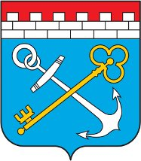 |  |  | 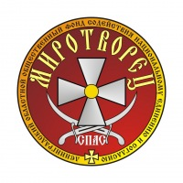

КОНФЕРЕНЦИЯ
«ДУХОВНЫЕ ДОМИНАНТЫ НЕВСКОГО КРАЯ НА СЛУЖБЕ РОССИЙСКОЙ ГОСУДАРСТВЕННОСТИ»

300-летию Свято-Троицкой Александро-Невской Лавры посвящается.

26 сентября 2013 года
Санкт-Петербург, наб. реки Монастырки, д. 1
Духовно-просветительский центр Александро-Невской Лавры «Святодуховский»
Организаторы:
Правительство Ленинградской области.
Свято-Троицкая Александро-Невская Лавра.
Некоммерческое партнерство «Сойкинская святыня».
ЛОО Фонд содействия национальному единению и согласию «Миротворец».
Межрегиональная общественная организация «Александро-Невское Братство»
При поддержке:
Отдела по взаимодействию с религиозными организациями администрации Санкт-Петербурга

ПРОГРАММА КОНФЕРЕНЦИИ
13.00-14.00 Регистрация участников конференции
14.00 – 14.30 | Официальная церемония открытия конференции.
14.30 – 15.00 | Презентация тематического информационно-аналитического бюллетеня - сборника материалов 1-й конференции «Духовные доминанты Невского края на службе российской государственности».
15.00 – 15.30 | Презентация фильма «История Сойкинской святыни и Сойкинского края».
15.30 – 17.00 | Выступления/доклады/презентации участников конференции.
17.00 – 17.30 | Отчет ответственного исполнителя проекта Н.В.Иевлева о ходе выполнения проекта «Духовные доминанты Невского края на службе российской государственности».
17.30 – 18.00 | Принятие резолюции конференции.
18.00 – 19.00 | Трапеза.
 | Справки: opsevzap@mail.ru

